2020年高考物理100考点最新模拟题千题精练（必修部分）
第五部分 万有引力定律和航天
专题5.20月球探测（能力篇）
一．选择题
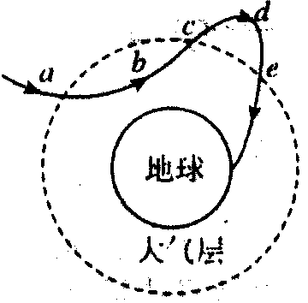
1．（2019山西三模）2019年1月3日10时26分，“嫦娥四号”探测器自主着陆在月球背面南极﹣艾特肯盆地内的冯卡门撞击坑内，实现人类探测器首次在月球背面软着陆。“嫦娥四号”从距月面15km的近月轨道下降着陆必须实行动力下降，通过发动机喷气获得动力。其减速着陆的轨迹如图所示，其中ab段为主减速段，假设ab段轨迹为倾斜直线，则在ab段发动机喷气的方向可能是（ ）
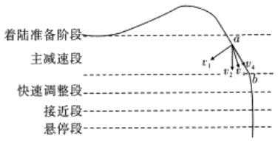
A．v₁方向 B．v₂方向 C．v₃方向 D．v₄方向
【参考答案】C
【名师解析】 “嫦娥四号”落月前的接近段几乎是沿着一条倾斜的直线做减速运动，故受到的合力方向与运动方向相反，因受到的重力竖直向下，通过受力分析可知喷气发动机的喷气方向为v₃方向；故选项C正确，ABD错误。
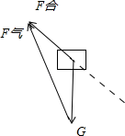
2. （2019安徽江南十校二模）2019年1月3日10时26分，嫦娥四号探测器成功软着陆在月球背面预选区域。发射后，嫦娥四号探测器经过约110小时奔月飞行，到达月球附近，成功实施近月制动，顺利完成“太空刹车”，被月球捕获，进入距离月球表面高度为h的环月轨道。若忽略月球自转，月球的半径为R，将嫦娥四号探测器的环月轨道视为圆形轨道，运动周期为T，引力常量为G，不计因燃料消耗而损 失 的质量，则下列说法正确的是（ ）
A嫦娥四号在轨道上的速度与月球的第一宇宙速度之比是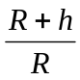
B嫦娥四号在轨道上的速度与月球的第一宇宙速度之比是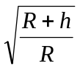
C.嫦娥四号在轨道上的加速度与月球表面的重力加速度之比是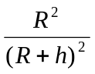
D嫦娥四号在轨道上的加速度与月球表面的重力加速度之比是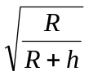
【参考答案】C
【名师解析】由G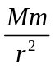=m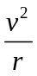，解得v=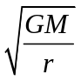，嫦娥四号在轨道上的速度与月球的第一宇宙速度之比是，选项AB错误；由G=ma，解得a=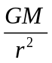,所以嫦娥四号在轨道上的加速度与月球表面的重力加速度之比是，选项C正确D错误。
3.（2019四川凉山州二模）2019年1月3日，我国西昌发射的嫦娥四号探测器自主着陆在月球背面南极，实现了人类探测器首次在月球背面软着陆。嫦娥四号通讯中继站是“鹊桥”号中继星，它处在地球和月球的一个编号为L₂的拉格朗日点。拉格朗日点是指小物体在两个天体的引力作用下，相对于两个天体的距离基本保持不变的点。如图为与月球一起绕地球转动的5个拉格朗日点，则（ ）
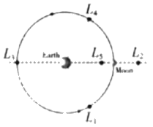
A. 处于地月的这5个拉格朗日点的位置是通过地球的引力作用计算出来的
B. 处于地月的这5个拉格朗日点的位置绕地球转动的周期不同
C. 在L₂点，中继星绕地球转动的周期等于月球绕地球转动的周期
D. 在L₂点，中继星绕地球转动的线速度小于月球绕地球转动的线速度
【参考答案】.C
【名师解析】
根据拉格朗日点是指小物体在两个天体的引力作用下，相对于两个天体的距离基本保持不变的点，可知卫星处在拉格朗日点时，向心力是由地球对卫星的万有引力与月球对卫星的万有引力的合力提供，卫星绕地球运动与月球绕地球运动有相同的周期与角速度，可知处于地月的这5个拉格朗日点的位置是通过地球与月球对卫卫星的引力作用计算出来的，故C正确，AB错误； 由图可知，在L₂点时，中继卫星的轨道半径大于月球绕地球运动的轨道半径，根据v=ωr可知中继星绕地球转动的线速度大于月球绕地球转动的线速度，故D错误。
4.（2018中原名校联盟质检）“嫦娥五号”作为我国登月计划中第三期工程的“主打星”，计划于2017年在海南文昌卫星发射中心发射，登月后又从月球起飞，并以“跳跃式返回技术”成功返回地面，完成探月第三期工程的重大跨越一带回月球样品．“跳跃式返回技术”是指航天器在关闭发动机后进入大气层，依靠大气升力再次冲出大气层，降低速度后进入大气层．如图所示，虚线为大气层的边界，已知地球半径为R，d点与地心距离为r，地球表面重力加速度为g．下列说法正确的是（ ）
A．“嫦娥五号”在b点处于完全失重状态
B．“嫦娥五号”在d点的向心加速度大小等于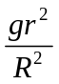
C．“嫦娥五号”在a点和c点的速率相等
D．“嫦娥五号”在c点和e点的速率相等
【参考答案】D
【名师解析】由“嫦娥五号”运动轨迹可知，其在 b 点的加速度方向与所受万有引力方向相反，处于超重状态，选项A 错误；由万有引力定律和牛顿第二定律得，G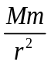=ma，其在 d 点的向心加速度 a＝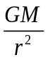，在地表处，有 mg＝G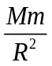，解得 a＝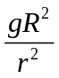，选项B 错误；从 a 点到 c 点过程中，万有引力做功为零，但大气阻力做负功，由动能定理可知，动能变化量不为零，故在 a、c 两点时速率不相等，选项C 错误；从 c 点到 e 点过程中，所经空间无大气，万有引力做功也为零，所以在 c、e 两点时速率相等，选项D 正确．
5．（6分）（2019湖南衡阳二模）2019年1月3日，嫦娥四号探测器登陆月球，实现人类探测器首次月球背面软着陆，为给嫦娥四号探测器提供通信支持，我国早在2018年5月21日就成功发射嫦娥四号中继星“鹊桥号”，如图所示，“鹊桥号”中继星一边绕拉格朗日L₂点做圆周运动，一边随月球同步绕地球做圆周运动且其绕点的半径远小于点与地球间的距离。（已知位于地、月拉格朗日L₁、L₂点处的小物体能够在地、月的引カ作用下，几乎不消耗燃料，便可与月球同步绕地球做圆周运动。）则下列说法正确的是（ ）
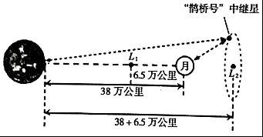
A．“鹊桥号”的发射速度大于11.2km/s
B．“鹊桥号”绕地球运动的周期约等于月球绕地球运动的周期
C．同一卫星在L₁点受地、月引力的合力与其在L₂点受地、月引力的合力相等
D．若技术允许，使“鹊桥号”刚好位于L₁点，能够更好地为嫦娥四号探测器提供通信支持
【名师解析】卫星与月球同步绕地球运动，角速度相等，根据v＝ωr，a＝ω²r，比较线速度和向心加速度的大小。
11.2km/s是卫星脱离地球的引力的第二宇宙速度，“鹊桥”的发射速度应小于11.2km/s，故A错误；根据题意知中继星“鹊桥”绕地球转动的周期与月球绕地球转动的周期相同，故B正确；“鹊桥”中继星在的L₂点是距离地球最远的拉格朗日点，由F_{n}＝mω²r可知在L₂点所受月球和地球引力的合力比在L₁点要大，故C错误；“鹊桥号”若刚好位于L₂点，由几何关系可知，通讯范围较小，并不能更好地为嫦娥四号探测器提供通信支持，故D错误。
【参考答案】B。
【关键点拨】本题考查万有引力的应用，题目较为新颖，在解题时要注意“鹊桥”中转星与月球绕地球有相同的角速度这个隐含条件。
6.（2019山东聊城一模）嫦娥四号探测器平稳落月，全国人民为之振奋。已知嫦娥四号探测器在地球上受到的重力为G₁，在月球上受到月球的引力为G₂，地球的半径为R₁，月球的半径为R₂，地球表面处的重力加速为g。则下列说法正确的是（ ）
A. 月球表面处的重力加速度为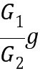
B. 月球与地球的质量之比为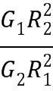
C. 若嫦娥四号在月球表面附近做匀速圆周运动，周期为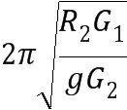
D. 月球与地球的第一宇宙速度之比为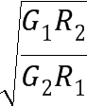
【参考答案】C
【名师解析】
嫦娥三号绕月球表面飞行时受到月球的引力为G₂，由G₂=mg′，解得月球表面的重力加速度为：g′==g．故A错误。嫦娥三号的质量为：m=，根据万有引力等于重力得：G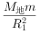=mg，解得地球质量为：M_{地}=，月球对飞船的引力为：G₂=G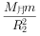，解得月球的质量为：M_{月}=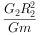=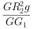，则月球与地球质量之比为：=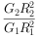，故B错误。根据G₂=mR₂得探测器沿月球表面轨道上做匀速圆周运动的周期为：T=2π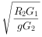，故C正确。根据G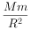=mg得第一宇宙速度为：v=，则月球与地球的第一宇宙速度之比为=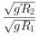=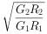，故D错误。
7.（2019新疆三模）如图所示为位于月球背面的我国“嫦娥四号”探测器A通过“鹊桥”中继星B向地球 传输电磁波信息的示意图。拉格朗日L₂点位于地月连线延长线上，“鹊桥”在L₂点附近与月球以相同的周期一起绕地球做匀速圆周运动的同时，还在与地月连线垂直的平面内绕L₂点做匀速圆周运动。下列说法正确的是（ ）
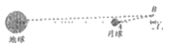
A. “嫦娥四号”的发射速度必须达到第二宇宙速度才能到达月球背面
B. “鹊桥”B绕L₂点做匀速圆周运动的向心力等于地球和月球对它的引力之和
C. “鹊桥”B绕L₂点做匀速圆周运动的半径越大，其相对于L₂点的线速度越小
D. 因为月球的自转周期与其绕地球的公转周期相同，所以我们只能看到月球的同一面
【参考答案】D
【解题思路】第二宇宙速度是发射脱离地球束缚的航天器的最小发射速度，嫦娥四号是围绕地球运动的航天器，故其发射速度介于第一、二宇宙速度之间，故A错误；地球和月球对鹊桥的引力之和充当了鹊桥绕地球公转及鹊桥绕点L₂转动的两个向心力，“鹊桥”B绕L₂点做匀速圆周运动的向心力小于于地球和月球对它的引力之和，故B错误；绕L₂点做匀速圆周运动的向心力由引力在垂直方向分力充当，所以R越大，对应的分力越大，根据F=m，即知F_{引}sinθ=m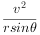，θ增大，v增大，故C错误；因为月球的自转周期与其绕地球的公转周期相同，所以我们只能看到月球的同一面，故D正确。
【关键点拨】
第二宇宙速度是发射脱离地球束缚的航天器的最小发射速度，地球和月球对鹊桥的引力之和充当了鹊桥绕地球公转及鹊桥绕点L₂转动的两个向心力，绕L₂点做匀速圆周运动的向心力由引力在垂直方向分力充当，所以R越大，对应的分力越大，根据F=m，即知F_{引}sinθ=m，θ增大，v增大，因为月球的自转周期与其绕地球的公转周期相同，所以我们只能看到月球的同一面。解答本题关键是知道人造卫星的万有引力提供向心力，地球和月球对鹊桥的引力之和充当了鹊桥绕地球公转及鹊桥绕点L₂转动的两个向心力。

二．计算题
1.（2019四川双流中学二模）“嫦娥四号”飞船在月球背面着陆过程如下：在反推火箭作用下，飞船在距月面100米处悬停，通过对障碍物和坡度进行识别，选定相对平坦的区域后，开始以a=2m/s²垂直下降。当四条“缓冲脚”触地时，反推火箭立即停止工作，随后飞船经2s减速到0，停止在月球表面上。飞船质量m=1000kg，每条“缓冲脚”与地面的夹角为60°，月球表面的重力加速度g=3.6m/s²，四条缓冲脚的质量不计。求：
（1）飞船垂直下降过程中，火箭推力对飞船做了多少功；
（2）从反冲脚触地到飞船速度减为0的过程中，每条“缓冲脚”对飞船的冲量大小。
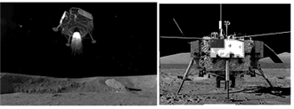
【名师解析】：（1）飞船加速下降推力为F：mg-F=ma，
推力做功：W=-Fh
代入数据得：W=-1.6×10⁵J
（2）运动时间t=2S，a=2m/s²，反冲脚触地前飞船速度大小为v：v²=2ah
从反冲脚触地到速度减为0，每条反冲脚对飞船的冲量大小为I
4Isin60°-mgt=mv
代入数据得：I=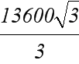Ns
答：（1）飞船垂直下降过程中，火箭推力对飞船做了-1.6×10⁵J功；
（2）从反冲脚触地到飞船速度减为0的过程中，每条“缓冲脚”对飞船的冲量大小为
2.（2019北京海淀一模）2019年1月3 日，嫦娥四号探测器成功着陆在月球背面，并通过“鹊桥”中继卫星 传回了世界上第一张近距离拍摄月球背面的图片。此次任务实现了人类探测器首次在月球背面软着陆、首次在月球背面通过中继卫星与地球通讯，因而开启了人类探索月球的新篇章。
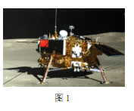
（1）为了尽可能减小着陆过程中月球对飞船的冲击力，探测器在距月面非常近的距离h处才关闭发动机，此时速度相对月球表面竖直向下，大小为v，然后仅在月球重力作用下竖直下落，接触月面时通过其上的“四条腿”缓冲，平稳地停在月面，缓冲时间为t，如图1所示。已知月球表面附近的重力加速度为g0，探测器质量为m₀，求：
①探测器与月面接触前瞬间相对月球表面的速度v'的大小。
②月球对探测器的平均冲击力F的大小。
（2）探测器在月球背面着陆的难度要比在月球正面着陆大很多，其主要的原因在于：由于月球的遮挡，着陆前探测器将无法和地球之间实现通讯。2018年5月，我国发射了一颗名为“鹊桥”的中继卫星，在地球和月球背面的探测器之间搭了一个“桥”，从而有效地解决了通讯的问题。为了实现通讯和节约能量，“鹊桥”的理想位置就是围绕“地－月”系统的一个拉格朗日点运动，如图2所示。所谓“地－月”系统的拉格朗日点是指空间中的某个点，在该点放置一个质量很小的天体，该天体仅在地球和月球的万有引 力作用下保持与地球和月球的相对位置不变。
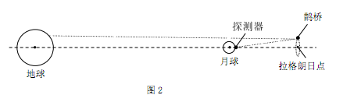
①设地球质量为M，月球质量为m，地球中心和月球中心间的距离为L，月球绕地心运动，图2中所示的拉格朗日点到月球球心的距离为r。推导并写出r与M、m和L之间的关系式。
②地球和太阳组成的“日－地”系统同样存在拉格朗日点，图3为“日－地”系统示意图，请在图中太阳和地球所在直线上用符号“*”标记出几个可能拉格朗日点的大概位置。
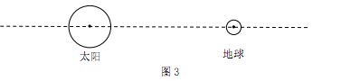
【名师解析】
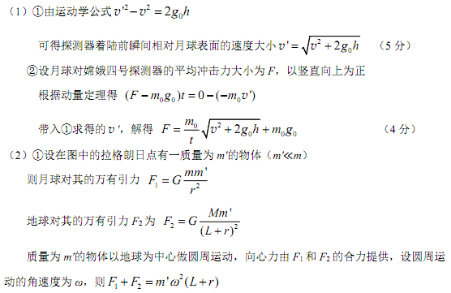

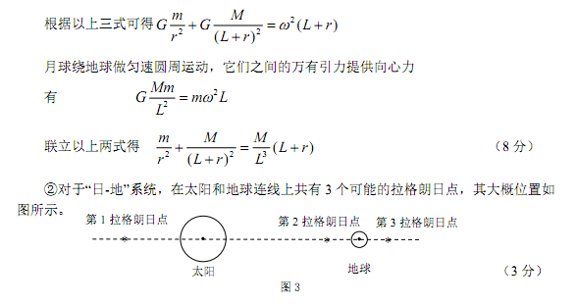

3.（2018福建高考训练题）如图所示，为某月球探测器在月面软着陆的最后阶段的运动示意图。探测器原来悬停在A点，为避开正下方B处的障碍物，探测器需先水平运动到C点，再沿CD竖直下降，到达D点时速度变为0，此后探测器关闭所有发动机，在自身重力作用下自由下落至月面E点。已知月球表面重力加速度g = 1.62 m/s²，AC =1.6 m，CD = 26 m，DE = 4 m。探测器在A点时质量m = 1000 kg，从C点运动到D点所用时间为15 s。探测器主发动机M竖直向下喷气，可产生0 ~ 7500 N的变推力，辅助发动机P、Q分别水平向左、水平向右喷气，产生的推力恒为400 N，所有发动机喷出的气体相对探测器的速度大小均为u = 2000 m/s，且发动机的推力F与喷气速度u、秒流量Q（单位时间内喷出的气体质量）满足F = u·Q。探测器在如图所示的整个过程中所消耗的燃料质量Δm << m。求：
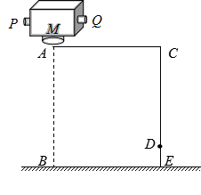
（1）探测器着陆前瞬间的速度；
（2）探测器从C点运动到D点过程中所消耗的燃料质量Δm₁；
（3）探测器从A点运动到C点过程消耗的燃料质量（即喷出的气体质量）Δm₂的最小值。
【名师解析】（19分）
（1）根据自由落体公式，有
v² - 0 = 2gh ①
由①式代入数据得
v = 3.6 m/s ②
（2）对CD过程，根据动量定理有
I_{F} - mgt = 0 - 0 ③
其中
I_{F} = ∑F Δt =∑u·QΔt = uΔm ④
由③④式代入数据得
Δm = 12.15 kg ⑤
（3）探测器从点运动到点的过程中，主发动机产生的推力
F₁ = mg ⑥
秒流量Q₁ = ⑦
发动机P或Q工作时，推力F₂ = 500 N
秒流量Q₂ = ⑧
发动机P或Q工作时，探测器的加速度
a = ⑨
假设从A点运动到C点的过程中，探测器先加速运动t₁时间，再匀速运动t₂时间，最后再减速运动t₃时间，易知
t₁ = t₃ ⑩
探测器加速和减速过程中的位移
s₁ = s₃ = at ⑾
匀速过程中的位移
s₂ = AC-s₁-s₃ ⑿
匀速运动的时间
t₂ = ⒀
整个过程消耗的燃料质量
Δm₂ = Q₁（t₁ + t₂ + t₃）+ Q₂（t₁ + t₃） ⒁
由以上各式代入数据得
Δm₂ = 1.21t₁+ ⒂
易知，当t₁==s时，Δm₂最小，最小值为
Δm_{2min} = 3.96 kg ⒃
（①③④式各2分，其余各式每式1分。）

